Автор: Лаврик Елена Станиславовна
Воспитатель логопедической группы
МБДОУ «Ясли-сад комбинированного типа №316 г. Донецка» ДНР

Дидактическое пособие Круги Эйлера
Аннотация
Предлагаю вашему вниманию дидактическое пособие, которое я использую в работе с детьми с ОНР. Простота, наглядность, красочность пособия вызывает у детей интерес к играм, помогает наглядно отобразить отношения между множествами, способствует развитию логического мышления, внимания, памяти, связной речи детей.
Цель: развитие познавательных способностей, логического мышления, овладение действием наглядного моделирования.
Задачи:
- Обучать сравнивать и анализировать объекты, выделять признаки, классифицировать, обобщать и делать выводы.
- Развивать способы решения поисковых задач в самостоятельной и совместной со сверстниками и взрослыми деятельности;
- Развивать умственные способности, творческое воображение, память, внимание, связную речь.
- Повышать интерес к развивающим играм.
Актуальность обусловлена:
- Качественным обновлением и увеличением интеллектуального потенциала подрастающего поколения;
- Недостаточностью развития мыслительных операций у детей с ОНР;
- Интересом педагогов к инновационным формам развития логического мышления у детей дошкольного возраста.
Возрастная категория: для детей 4-7 лет
Материал: красные, синие, зеленые круги разной величины, наборы карточек с картотекой, схемы работы с кругами Эйлера.
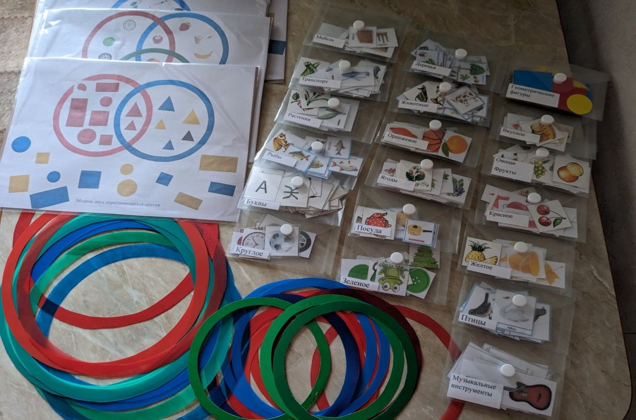
Круги Эйлера представляют собой геометрическую схему, которая помогает наглядно отобразить отношения между множествами. Учитывая простоту и наглядность модели кругов Эйлера, их с успехом можно использовать в дошкольных учреждениях, чтобы научить детей сравнивать и анализировать объекты, выделять признаки, классифицировать, обобщать, делать выводы, развить логическое мышление, творческое воображение, память, внимание, связную речь.
Многофункциональность данного дидактического пособия заключается в том, что его можно применять как в непосредственной образовательной деятельности по всем областям развития ФОП, так и в самостоятельной деятельности детей.
Круги Эйлера могут успешно использоваться на занятиях по развитию речи для формирования словаря, развития связной речи при составлении сравнительных или описательных рассказов; по подготовке детей к обучению грамоте при ознакомлении с буквами, коррекции звукопроизношения. На занятиях по математике у детей развивается способность различать и называть форму, используя сенсорные эталоны, умение находить отличия и сходства по 2-3 признакам, анализировать, классифицировать и обобщать. На занятиях по ознакомлению с природой демонстрируется процесс сравнения группировки объектов живой природы: дикие – домашние животные, фрукты – овощи, перелетные – зимующие птицы, ягоды, цветы, деревья и др. На занятиях по ознакомлению с окружающим для формирования представления о многообразии окружающего мира.
Карточки различной тематики
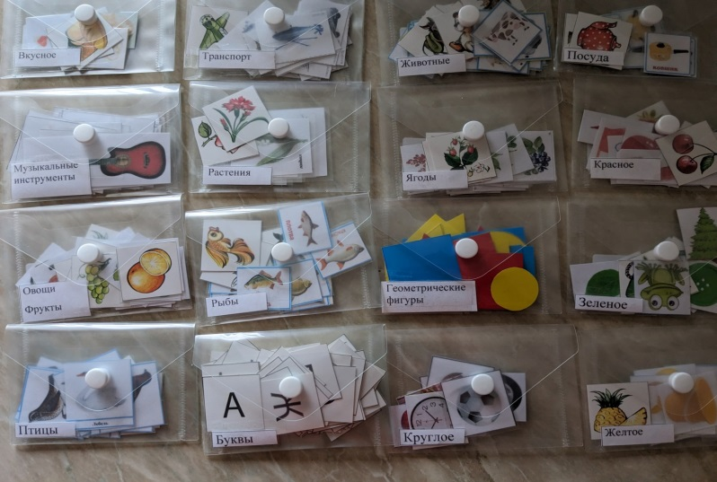
Схемы моделей кругов:
-классификация по одному признаку,
- модель непересекающихся кругов,
- модель двух пересекающихся кругов,
- классификация по двум признакам,
- модель трех пересекающихся кругов,
- модель, когда один круг вложен в другой.
Работу нужно строить по принципу «от простого к сложному», поэтому обучение разделению на множества должно начинаться с самого простого с постепенным усложнением.
Для начала нужно научить детей понимать, что значит «положить в круг», различать понятия «внутри круга», «вне круга». Для этого нужно выполнить игровое действие, которое заключается в размещении внутри круга предметов с определенным признаком – красные, большие, круглые, домашние животные и т.д., а предметы, у которых этот признак отсутствует, выкладываются за кругом. При анализе результата распределения карточек, дети без особого труда могут обобщить предметы, оказавшиеся внутри круга. Однако обобщить предметы, лежащие вне круга, дети затрудняются. Следует провести 3-5 серий подобных игр, чтобы закрепить умение детей обобщать предметы, отрицая заданный признак, называя их одним словом: «НЕ красные», «НЕ большие», «НЕ круглые», «НЕ домашние животные» и т. д. Ребенок учится решать простейшие задачи сначала с помощью взрослых, а потом и самостоятельно.
Когда ребенок усвоил классификацию по одному признаку, можно переходить к заданиям на классификацию по двум признакам. В игре с двумя кругами появляется область пересечения кругов, в ней должны расположиться предметы, обладающие двумя признаками. То есть, один и тот же предмет может иметь оба заданных признака, например, и желтый и вкусный. Не спешите подсказывать детям, дайте им возможность найти решение самостоятельно.
По мере усвоения материала задания постепенно усложняются и можно переходить к классификации по трем признакам, где используется модель трех пересекающихся кругов. При помощи пересекающихся кругов ребенок решает интересные логические задачи, что в дальнейшем окажет благоприятное влияние при подготовке его к школе и успешном обучению в ней.
У детей с ОНР трудно формируются родовые понятия и принципы классификации внутри понятия. Круги можно располагать по-разному, и это позволяет решать эти задачи. Например, формируя у детей понятие растения, круг, в котором размещены картинки деревьев, находился внутри круга, в котором размещены картинки растений. Вывод, все деревья – растения, но не все растения – деревья.
Обязательно научите ребенка использовать круги Эйлера. Приобретенные в дошкольный период навыки и умения работать с моделями – кругами Эйлера, будут служить фундаментом для универсальных учебных действий, станут залогом успешного обучения в школе.
Используемая литература:
- Федеральная образовательная программа дошкольного образования. – М.: ТЦ Сфера, 2023г.

Приложение 1
Варианты игр с кругами Эйлера.
1 Д/игра «Положи в круг»
Цель: учить детей классифицировать предметы по одному признаку, развивать внимание, логическое мышление.
Материал: круг одного цвета, картинки.
Ход игры: детям предлагается выбрать предметы с определенным признаком (все круглые, красные, большие и т.д.). Ребенок складывает определяет, что отвечает заданному признаку и кладет картинку в круг.

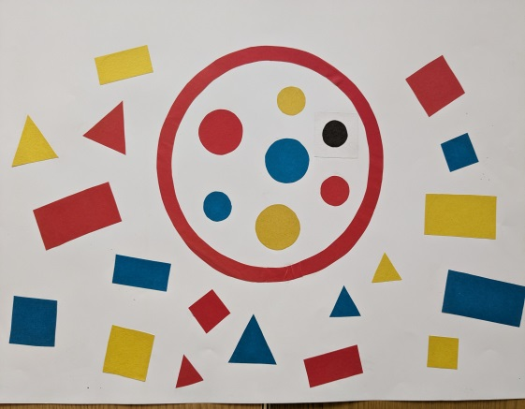

2 Д/игра «Желтое и вкусное» (модель двух пересекающихся кругов)
Цель: учить классифицировать предметы по двум признакам, развивать логическое мышление, внимание.
Материал: красный и зеленый круг, картинки (желтое, вкусное).
Ход игры: в красный круг положите желтое, в зеленый – вкусное. Нужно определить, что отвечает сразу двум признакам.

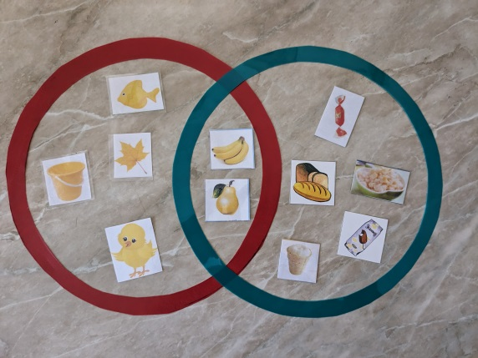

3 Д/игра «Ездит – плавает – летает» (модель трех пересекающихся кругов)
Цель: упражнять в умении сравнивать, выделять признаки, обобщать и делать выводы, развивать логику, речь.
Материал: круги красный, зеленый и синий, картинки(транспорт, птицы, рыбы).
Ход игры: дать задание детям положить все, что летает в зеленый круг, все, что плавает в синий, транспорт – в красный. Предложить определить есть ли предмет, который отвечает всем трем признакам, какие предмет отвечают двум признакам?

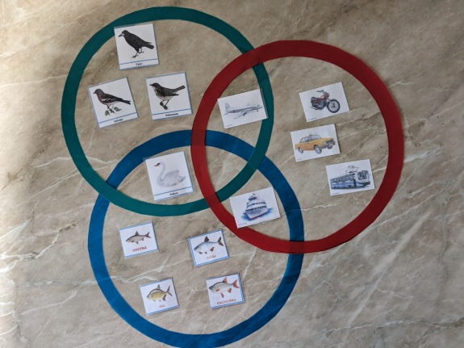

4 Д/игра «Будь внимательным!» (модель трех пересекающихся кругов)
Цель: учить классифицировать предметы по трем признакам, развивать логическое мышление, внимание.
Материал: красный, синий, зеленый круг, картинки(круглое, оранжевое, вкусное).
Ход игры: на столе лежат три круга, в красный положите круглые предметы, в синий – вкусные, в зеленый – оранжевые. Определите предмет, который отвечает всем трем признакам.

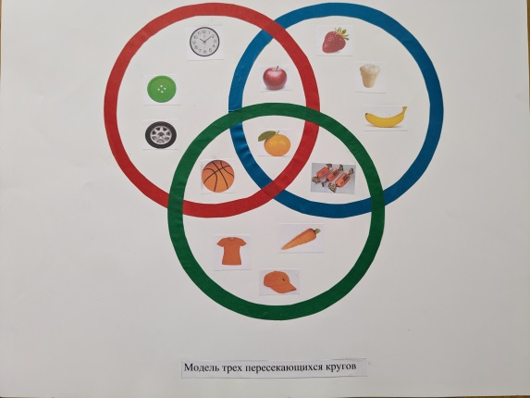

5 Д/игра «Сравни»
Цель: учить сравнивать предметы, находить сходства и отличия, составлять описательные рассказы, развивать связную речь.
Материал: лист бумаги, карандаши, 2 круга, картинки.
Ход игры: положить круги на лист бумаги, в один круг положить картинку белки, в другой – кошки. Предложить нарисовать общее и различия, а затем составить рассказ.

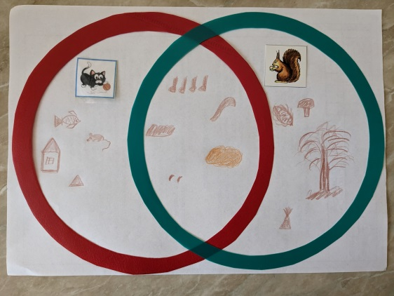

6 Д/игра «Музыкальный магазин» (модель, когда один круг вложен в другой)
Цель: учить анализировать и делать выводы, развивать логическое мышление, речь.
Материал: большой синий круг, маленький зеленый, картинки(музыкальные инструменты).
Ход игры: разместите музыкальные инструменты в синем кругу, а в маленький зеленый – гитары. Гитара – музыкальный инструмент, но не каждый музыкальный инструмент окажется гитарой.

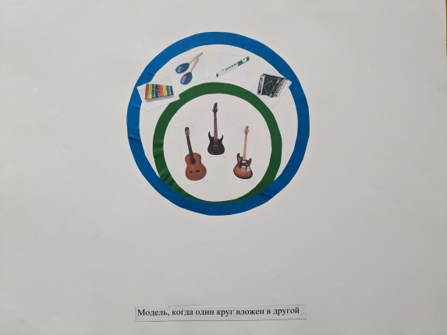

Приложение 2

Самостоятельные игры детей

